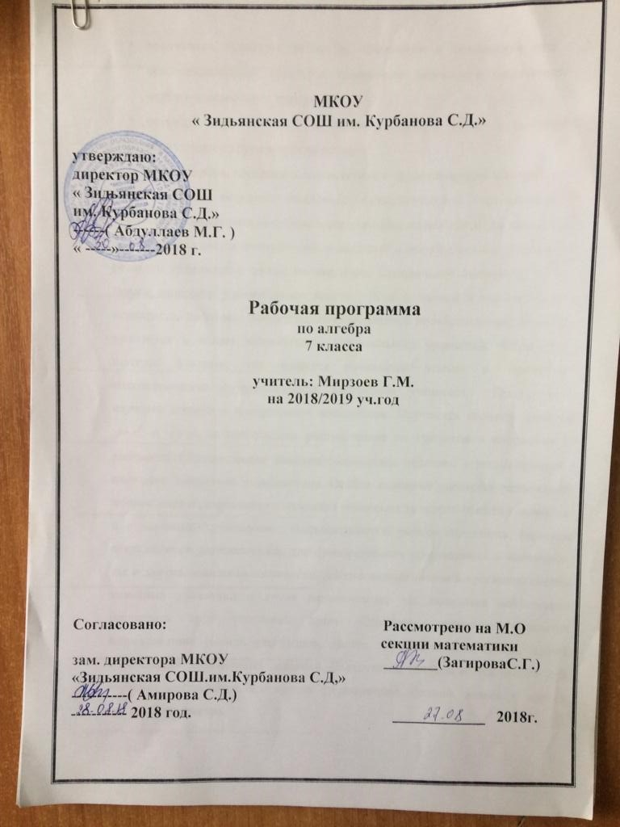по алгебре
для 7 – 9 классов

Планируемые результаты изучения учебного предмета «Алгебра»
ЛИЧНОСТНЫЕ РЕЗУЛЬТАТЫ ОСВОЕНИЯ УЧЕБНОГО ПРЕДМЕТА «Алгебра»
Изучение математики в основной школе дает возможность обучающимся достичь следующих результатов развития:
1) умение ясно, точно, грамотно излагать свои мысли в устной и письменной речи, понимать смысл поставленной задачи, выстраивать аргументацию, приводить примеры и контрпримеры;
2) критичность мышления, умение распознавать логически некорректные высказывания, отличать гипотезу от факта;
3) представление о математической науке как сфере человеческой деятельности, об этапах ее развития, о ее значимости для развития цивилизации;
4) креативность мышления, инициатива, находчивость, активность при решении математических задач;
5) умение контролировать процесс и результат учебной математической деятельности;
6) способность к эмоциональному восприятию математических объектов, задач, решений, рассуждений;

МЕТАПРЕДМЕТНЫЕ РЕЗУЛЬТАТЫ ОСВОЕНИЯ УЧЕБНОГО ПРЕДМЕТА «Алгебра»
РЕГУЛЯТИВНЫЕ УУД | ПОЗНАВАТЕЛЬНЫЕ УУД | КОММУНИКАТИВНЫЕ УУД
7 класс
1. Самостоятельно ставить новые учебные цели и задачи, устанавливать целевые приоритеты, обнаруживать и формулировать проблему.  2. Цели сопровождать составлением плана их достижения, в котором учитываются условия и средства достижения.  3. Подбирать для решения проблемы (из предложенных) теоретическую модель решения или находить самостоятельно практическую модель решения учебной задачи.  4. Свободно пользоваться выработанными критериями оценки и самооценки, исходя из цели и имеющихся критериев, различать результат и способы действий.  5. Целеустремленность и настойчивость в преодолении трудностей, поиск способов разрешения трудностей. Прилагать волевые усилия и преодолевать трудности и препятствия на пути достижения целей. | 1.Самостоятельно выделять и формулировать цель; формулировать самостоятельно проблему и задачи деятельности; ориентироваться в учебных источниках; осуществлять поиск информации с использованием ресурсов библиотек и Интернет;  2. Понимать и использовать в работе язык массовой информации; использовать информацию в наглядно-символической и наглядно-образной форме (в виде таблиц, графиков, диаграмм, опорных конспектов); создавать модели, схемы для решения задач; самостоятельно делать выводы,  3. Свободно ориентироваться и воспринимать тексты художественного, научного, публицистического и официально-делового стилей; уметь работать с метафорами – понимать переносной смысл выражений, понимать и употреблять обороты речи, построенные на скрытом уподоблении, образном сближении слов;  4. Уметь сопоставлять основные текстовые и внетекстовые компоненты; обнаруживать соответствие между частью текста и его общей идеей; понимать душевное состояние персонажей текста;  5. Отбирать и сопоставлять необходимую информацию из разных источников;  самостоятельно делать выводы, перерабатывать информацию, преобразовывать ее с выделением существенных признаков явлений и фактов.  6. Планировать, определять последовательность и сроки учебных действий; выполнять самостоятельно учебный проект и исследование под руководством учителя;  7. Использовать адекватные методы получения знаний (опрос, эксперимент, сравнение). | 1. Понимать, в чем состоит суть общения, используя различные виды общения  2. Понимать возможность различных точек зрения, не совпадающих с собственной, инициативен при принятии решений.  3. Использовать адекватные и разнообразные языковые средства отображения в форме речевых высказываний своих чувств, мыслей, побуждений и иных составляющих внутреннего мира.
8 класс
1. Самостоятельно анализировать условия достижения цели на основе выделенных учителем ориентиров действий в новом материале.  2. Работать по предложенному или самостоятельно составленному плану, использовать наряду с основными дополнительные средства (справочную литературу, сложные приборы, компьютер и др.), прогнозировать альтернативные решения.  3. Самостоятельно находить причины своего успеха и неуспеха, находить способы выхода из ситуации неуспеха, осуществлять познавательную рефлексию действий, вносить коррективы в выполнение действий.  4. Оптимистично воспринимать действительность, отстаивать право быть «как взрослые». | 1. Перерабатывать информацию, преобразовывать ее, представлять информацию на основе схем, моделей, сообщений, с выделением существенных характеристик объекта и представлением их в графической или знаково-символической форме; осознанно выполнять построение речевого высказывания в устной и письменной форме; проводить рефлексию собственной деятельности, самооценку и самоконтроль.  2. Сопоставлять разные точки зрения и разные источники информации по заданной теме; понимать и составлять тексты различных жанров, соблюдая нормы построения текста (соответствие теме, жанру, стилю речи и др.); выделять главную и избыточную информацию.  3. Уметь делать выводы и заключения о намерениях автора или главной мысли текста, делать взаимосвязь информации текста с личным жизненным опытом.  4. Осуществлять сравнение, сериацию и классификацию, самостоятельно выбирая основания и критерии для указанных логических операций; строить классификацию на основе дихотомического деления (на основе отрицания).  5. Выдвигать гипотезу по решению проблемы, формулировать задачи и представлять результаты проектной работы или исследования. Ясно, логично и точно излагать свою точку зрения, используя языковые средства, адекватные обсуждаемой проблеме. | 1. Уметь ориентироваться в ситуации общения, определять коммуникативное намерение (свое и партнера, группы), оценивать степень реализации в общении, творчески подходить при выполнении ролевых действий, адекватно реагировать на нужды других.  2. Обсуждать различные точки зрения и выработке общей позиции.  3. Уметь отстаивать свою позицию корректным, невраждебным способом.  В дискуссии уметь выдвигать контраргументы, перефразировать свою мысль (владеть механизмом эквивалентных замен). Уметь работать с различной текстовой информацией.
9 класс
1. Самостоятельно формулировать познавательные цели, выходя за пределы требований программы, выдвигать содержательные гипотезы.  2. Цели сопровождать составлением плана их достижения, в котором учитываются условия и средства достижения, выделяются альтернативные способы достижения цели и выбираются наиболее эффективные способы деятельности.  3. Подбирать для решения проблемы (из предложенных) теоретическую модель решения или находи ее самостоятельно. Прогнозировать развитие процессов, результаты действий.  4. Адекватно оценивать свои возможности достижения цели определенной сложности в различных сферах самостоятельной деятельности.  5. Адекватно оценивать трудности учебных заданий, соответствие трудности задачи зоне ближайшего развития учащегося.  6. Адекватно оценивать правильность выполнения действий по результату и способу действий, контролировать на уровне произвольного внимания, развитие внутреннего (интуитивного) контроля.  7. Владеть навыками самоорганизации и саморегуляции, самоконтроля и самоанализа. | 1. Самостоятельно выделять и формулировать цель;  2. Самостоятельно ставить и формулировать проблему, аргументировать ее актуальность;  3. Осуществлять расширенный поиск информации с использованием ресурсов библиотек и Интернет;  4. Создавать и творчески преобразовывать модели, схемы для решения задач; выбирать наиболее эффективные способы решения задач в зависимости от конкретных условий и индивидуальных особенностей познавательного стиля; различные приемы слушания, уметь определять тему, цель, назначение текста.  5. Понимать явную и скрытую (подтекстовую) информации текста; решать учебно-познавательные и учебно-практические задачи, требующие полного и критического понимания текста;  6. Формировать на основе текста систему аргументов для обоснования определенной позиции;  7. Находить способы проверки противоречивой информации; оценивать не только содержание, но и его форму, а в целом – мастерство исполнения.  8. Самостоятельно давать определения понятиям на междисциплинарной основе (с учетом изученного материала на различных предметах); устанавливать причинно-следственные связи и родовидовые отношения;  9. Строить логические цепи рассуждений, доказательств; объяснять явления, процессы, связи и отношения, выявляемые в ходе деятельности.  10. Самостоятельно задумывать, планировать и выполнять учебный проект; осуществлять учебное исследование с небольшой помощью учителя; выдвигать гипотезы, обосновывать их, находить поиск решения путем проведения исследования с поэтапным контролем и коррекцией результатов работы; использовать математические методы исследования; использовать разнообразные языковые средства при изложении проблемы (образность, логика); оценивать результаты деятельности и их применение к новым (нестандартным, творческим) ситуациям. | 1. Брать на себя инициативу в организации совместной деятельности (деловое лидерство),  2. Следовать морально этическим и психологическим принципам общения и сотрудничества, на основе уважительного отношения к партнерам,  3. Оказывать помощь и эмоциональную поддержку партнерам в процессе достижения общей цели совместной деятельности.  4. Обеспечивать обмен знаниями между членами группы для принятия эффективных решений. В совместной деятельности четко формулировать цели группы и позволять ее участникам проявить себя для достижения цели.  5. Учитывать и координировать отличные от собственной позиции других людей, в сотрудничестве.  6. Понимать относительность мнений и подходов к решению проблемы, уметь сравнивать различные точки зрения, прежде чем принимать решение, продуктивно разрешать конфликты на основе учета интересов и позиций других участников, уметь корректно договариваться и приходить к общему мнению в совместной деятельности.  7. Владеть монологической и диалогической формами речи в соответствии с грамматическими и синтаксическими нормами родного языка.  Отображать в речи содержание совершаемых действий в форме громкой социализированной речи и в форме внутренней речи.

ПРЕДМЕТНЫЕ РЕЗУЛЬТАТЫ ОСВОЕНИЯ УЧЕБНОГО ПРЕДМЕТА «Алгебра»
РАЦИОНАЛЬНЫЕ ЧИСЛА

Ученик научится:
- понимать особенности десятичной системы счисления;
- владеть понятиями, связанными с делимостью натуральных чисел;
- выражать числа в эквивалентных формах, выбирая наиболее подходящую в зависимости от конкретной ситуации;
- сравнивать и упорядочивать рациональные числа;
- выполнять вычисления с рациональными числами, сочетая устные и письменные приёмы вычислений, применять калькулятор;
- использовать понятия и умения, связанные с пропорциональностью величин, процентами в ходе решения математических задач и задач из смежных предметов, выполнять несложные практические расчёты.
Ученик получит возможность:
- познакомиться с позиционными системами счисления с основаниями, отличными от 10;
- углубить и развить представления о натуральных числах и свойствах делимости;
- научиться использовать приёмы, рационализирующие вычисления, приобрести привычку контролировать вычисления, выбирая подходящий для ситуации способ.
ДЕЙСТВИТЕЛЬНЫЕ ЧИСЛА
Ученик научится:
- использовать начальные представления о множестве действительных чисел;
- владеть понятием квадратного корня, применять его в вычислениях.
Ученик получит возможность:
- развить представление о числе и числовых системах от натуральных до действительных чисел; о роли вычислений в человеческой практике;
- развить и углубить знания о десятичной записи действительных чисел (периодические и непериодические дроби).
ИЗМЕРЕНИЯ, ПРИБЛИЖЕНИЯ, ОЦЕНКИ
Ученик научится:
1) использовать в ходе решения задач элементарные- представления, связанные с приближёнными значениями величин
Ученик получит возможность:
- понять, что числовые данные, которые используются для характеристики объектов окружающего мира, являются преимущественно приближёнными, что по записи приближённых значений, содержащихся в информационных источниках, можно судить о погрешности приближения;
- понять, что погрешность результата вычислений должна быть соизмерима с погрешностью исходных данных.
АЛГЕБРАИЧЕСКИЕ ВЫРАЖЕНИЯ

Ученик научится:
- владеть понятиями «тождество», «тождественное преобразование», решать задачи, содержащие буквенные данные; работать с формулами;
- выполнять преобразования выражений, содержащих степени с целыми показателями и квадратные корни;
- выполнять тождественные преобразования рациональных выражений на основе правил действий над многочленами и алгебраическими дробями;
- выполнять разложение многочленов на множители.
Ученик получит возможность:
- научиться выполнять многошаговые преобразования рациональных выражений, применяя широкий набор способов и приёмов;
- применять тождественные преобразования для решения задач из различных разделов курса (например, для нахождения наибольшего/наименьшего значения выражения).
УРАВНЕНИЯ
Ученик научится:
- решать основные виды рациональных уравнений с одной переменной, системы двух уравнений с двумя переменными;
- понимать уравнение как важнейшую математическую модель для описания и изучения разнообразных реальных ситуаций, решать текстовые задачи алгебраическим методом;
- применять графические представления для исследования уравнений, исследования и решения систем уравнений с двумя переменными.
Ученик получит возможность:
- овладеть специальными приёмами решения уравнений и систем уравнений; уверенно применять аппарат уравнений для решения разнообразных задач из математики, смежных предметов, практики;
5) применять графические представления для исследования уравнений, систем уравнений, содержащих буквенные коэффициенты.
НЕРАВЕНСТВА
Ученик научится:
- понимать и применять терминологию и символику, связанные с отношением неравенства, свойства числовых неравенств;
- решать линейные неравенства с одной переменной и их системы; решать квадратные неравенства с опорой на графические представления;
- применять аппарат неравенств для решения задач из различных разделов курса.
Ученик получит возможность научиться:
- разнообразным приёмам доказательства неравенств; уверенно применять аппарат неравенств для решения разнообразных математических задач и задач из смежных предметов, практики;
- применять графические представления для исследования неравенств, систем неравенств, содержащих буквенные коэффициенты.
ОСНОВНЫЕ ПОНЯТИЯ. ЧИСЛОВЫЕ ФУНКЦИИ
Ученик научится:
- понимать и использовать функциональные понятия и язык (термины, символические обозначения);
- строить графики элементарных функций; исследовать свойства числовых функций на основе изучения поведения их графиков;
- понимать функцию как важнейшую математическую модель для описания процессов и явлений окружающего мира, применять функциональный язык для описания и исследования зависимостей между физическими величинами.
Ученик получит возможность научиться:
- проводить исследования, связанные с изучением свойств функций, в том числе с использованием компьютера; на основе графиков изученных функций строить более сложные графики (кусочно-заданные, с «выколотыми» точками и т. п.);
- использовать функциональные представления и свойства функций для решения математических задач из различных разделов курса.
ЧИСЛОВЫЕ ПОСЛЕДОВАТЕЛЬНОСТИ
Ученик научится:
- понимать и использовать язык последовательностей (термины, символические обозначения);
- применять формулы, связанные с арифметической и геометрической прогрессиями, и аппарат, сформированный при изучении других разделов курса, к решению задач, в том числе с контекстом из реальной жизни.
Ученик получит возможность научиться: ,
- решать комбинированные задачи с применением формул п-го члена и суммы первых п членов арифметической и геометрической прогрессий, применяя при этом аппарат уравнений и неравенств;
- понимать арифметическую и геометрическую прогрессии как функции натурального аргумента; связывать арифметическую прогрессию с линейным ростом, геометрическую — с экспоненциальным ростом.
ОПИСАТЕЛЬНАЯ СТАТИСТИКА
Ученик научится:
- использовать простейшие способы представления и анализа статистических данных.
Ученик получит возможность:
- приобрести первоначальный опыт организации сбора данных при проведении опроса общественного мнения, осуществлять их анализ, представлять результаты опроса в виде таблицы, диаграммы.
СЛУЧАЙНЫЕ СОБЫТИЯ И ВЕРОЯТНОСТЬ
Ученик научится:
1) находить относительную частоту и вероятность случайного события.
Ученик получит возможность:
2)приобрести опыт проведения случайных экспериментов, в том числе с помощью компьютерного моделирования, интерпретации их результатов.
КОМБИНАТОРИКА
Ученик научится:
1) решать комбинаторные задачи на нахождение числа объектов или комбинаций.
Ученик получит возможность:
2) научиться некоторым специальным приёмам решения комбинаторных задач.

Содержание учебного предмета «Алгебра»

Алгебра
Многочлены и действия над ними. Квадратный трехчлен.
Формулы сокращенного умножения. Разложение многочлена на множители. Алгебраические дроби и действия над ними.
Числовое значение буквенного выражения. Тождественные преобразования. Допустимые значения переменных.
Уравнения, неравенства и их системы. Решение линейных и квадратных уравнений. Рациональные корни многочленов с целыми коэффициентами. Равносильность уравнений, неравенств и их систем.
Составление уравнений, неравенств и их систем по условиям задач. Решение текстовых задач алгебраическим методом. Интерпретация результата, отбор решений.
Расширение понятия числа: натуральные, целые, рациональные и иррациональные числа. Комплексные числа и их геометрическая интерпретация. Основная теорема алгебры (без доказательства).
Числовые последовательности. Арифметическая и геометрическая прогрессии. Сложные проценты. Сумма бесконечно убывающей геометрической прогрессии. Понятие о методе математической индукции.

Вероятность и статистика
Представление данных, их числовые характеристики. Таблицы и диаграммы. Случайный выбор, выборочные исследования. Интерпретация статистических данных и их характеристик. Случайные события и вероятность. Вычисление вероятностей. Перебор вариантов и элементы комбинаторики. Испытания Бернулли. Случайные величины и их характеристики. Частота и вероятность. Закон больших чисел. Оценка вероятностей наступления событий в простейших практических ситуациях.

Тематическое планирование
Основное содержание по темам
7 класс
Глава 1. Выражения, тождества, уравнения (20 ч)
1. Выражения
2. Преобразование выражений.
Контрольная работа № 1
3. Уравнения с одной переменной
4. Статистические характеристики
Контрольная работа № 2
Глава 2. Функции (12 ч)
5. Функции и их графики
6. Линейная функция
Контрольная работа № 3
Глава 3. Степень с натуральным показателем (10 ч)
7. Степень и её свойства.
8. Одночлены
Контрольная работа № 4
Глава 4. Многочлены (20 ч)
9. Сумма и разность многочленов
10. Произведение одночлена и многочлена
Контрольная работа № 5
11. Произведение многочленов
Контрольная работа № 6
Глава 5. Формулы сокращенного умножения (20ч)
12. Квадрат суммы и квадрат разности
13. Разность квадратов. Сумма и разность кубов
Контрольная работа № 7
14. Преобразование целых выражений
Контрольная работа № 8
Глава 6. Системы линейных уравнений (15 ч)
15. Линейные уравнения с двумя переменными и их системы
16. Решение систем линейных уравнений
Контрольная работа № 9
Повторение (5 ч)
Итоговый зачёт
Итоговая контрольная работа
8 класс
Глава 1. Рациональные дроби (23 ч)
1. Рациональные дроби и их свойства
2. Сумма и разность дробей
Контрольная работа № 1
3. Произведение и частное дробей
Контрольная работа № 2
Глава 2. Квадратные корни (17ч)
4. Действительные числа
5. Арифметический квадратный корень
6. Свойства арифметического квадратного корня
Контрольная работа № 3
7. Применение свойств арифметического квадратного корня
Контрольная работа № 4
Глава 3. Квадратные уравнения (22 ч)
8. Квадратное уравнение и его корни
Контрольная работа № 5
9. Дробные рациональные уравнения
Контрольная работа № 6
Глава 4. Неравенства (18 ч)
10. Числовые неравенства и их свойства
Контрольная работа № 7
11. Неравенства с одной переменной и их системы
Контрольная работа № 8
Глава 5. Степень с целым показателем. Элементы статистики. (13 ч)
12. Степень с целым показателем и ее свойства
Контрольная работа № 9
13. Элементы статистики
Контрольная работа № 10
Повторение (9 ч)
Итоговый зачёт
Итоговая контрольная работа
9 класс
Глава 1. Квадратичная функция (23 ч)
1. Функции и их свойства
2. Квадратный трёхчлен
Контрольная работа № 1
3. Квадратичная функция и её график
4. Степенная функция. Корень n-й степени
Контрольная работа № 2
Глава 2. Уравнения и неравенства с одной переменной (14 ч)
5. Уравнения с одной переменной
6. Неравенства с одной переменной
Контрольная работа № 3
Глава 3. Уравнения и неравенства с двумя переменными (18 ч)
7. Уравнения с двумя переменными и их системы
8. Неравенства с двумя переменными и их системы
Контрольная работа № 4
Глава 4. Арифметическая и геометрическая прогрессии (17ч)
9. Арифметическая прогрессия
Контрольная работа № 5
10. Геометрическая прогрессия
Контрольная работа № 6
Глава 5. Элементы комбинаторики и теории вероятностей (13 ч)
11. Элементы комбинаторики
12. Начальные сведения из теории вероятностей
Контрольная работа № 7
Повторение (17 ч)
Итоговая контрольная работа

